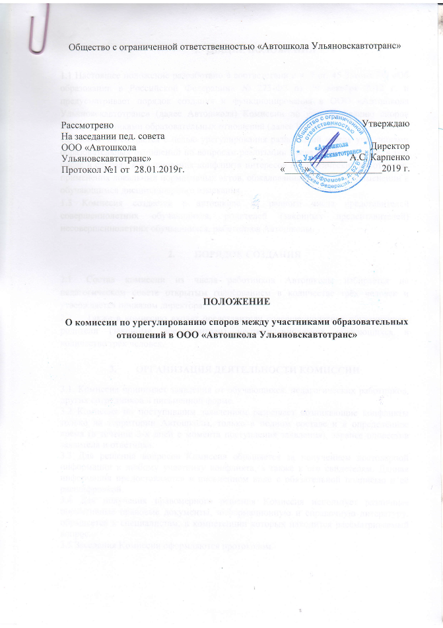
- ОБЩИЕ ПОЛОЖЕНИЯ

1.1 Настоящее положение разработано в соответствии с ч. 4 ст. 45 Закона РФ «Об образовании в Российской Федерации» № 273-ФЗ от 29 декабря 2012 г. и предусматривает порядок создания и функционирования в ООО «Автошкола Ульяновскавтотранс» (далее Автошкола) Комиссии по урегулированию споров между участниками образовательных отношений (далее Комиссия)
1.2 Комиссия создается с целью урегулирования разногласий между участниками образовательных отношений по вопросам реализации права на образование, в том числе в случаях возникновения конфликта интересов педагогических работников, применения локальных нормативных актов, обжалования решений о применении к обучающимся дисциплинарного взыскания.
1.3 Комиссия создается в автошколе из равного числа представителей совершеннолетних обучающихся, родителей (законных предситавителей) несовершеннолетних обучающихся, работников Автошколы.

- ПОРЯДОК СОЗДАНИЯ

  - Состав комиссии из числа работников Автошколы избирается на педагогическом совете открытым голосованием в количестве трёх человек и утверждается приказом директора.
  - Также в комиссию входят представители совершеннолетних обучающихся, родители (законные представители) несовершеннолетних обучающихся в количестве трёх человек.

- ОРГАНИЗАЦИЯ ДЕЯТЕЛЬНОСТИ КОМИССИИ
3.1. Комиссия принимает заявления от обучающихся, педагогических работников, других сотрудников в письменной форме.
3.2 Комиссия по поступившим заявлениям разрешает возникающие конфликты только на территории Автошколы, только в полном составе и в определённое время (в течение 3-х дней с момента поступления заявления), заранее оповестив заявителя и ответчика.
3.3 Для решения вопросов Комиссия обращается за получением достоверной информации к любому участнику конфликта, а также к его свидетелям. Данная информация предоставляется в письменном виде с обязательной подписью и её расшифровкой.
3.4 Для получения правомерного решения Комиссия использует различные нормативные правовые документы, информационную и справочную литературу, обращается к специалистам, в компетенции которых находится рассматриваемый вопрос.
3.5 Заседания Комиссии оформляются протоколом.

- ПРИНЯТИЕ РЕШЕНИЙ КОМИССИЕЙ

4.1. Решение принимается Комиссией в течение 14 календарных дней с момента подачи заявления, если срок ответа не оговаривается заявителем дополнительно.
4.2 Решение считается принятым, если за него проголосовало большинство членов Комиссии при присутствии на заседании не менее двух третей.
4.3 Решение Комиссии по урегулированию споров между участниками образовательных отношений является обязательным для всех участников образовательных отношений в Автошколе и подлежит исполнению в сроки, предусмотренные указанным решением.
4.4Решение Комиссии по урегулированию споров между участниками образовательных отношений может быть обжаловано в установленном законодательством РФ порядке.
4.5 Решение Комиссии выдается на руки заявителю в письменной форме.
4.6 Протоколы заседаний Комиссии хранятся в архиве Автошколы три года.

